**Lenguajes Formales: Recuperatorio Segundo Parcial Primer Cuatrimestre 2025 TN**

**1) Definir una GIC en formato BNF para generar declaraciones de la siguiente forma:**

declare

Bloque_1;

Bloque_2;

…

Bloque_n;

enddeclare

**Ejemplo de cadena: declare**

**cont11a, cont11b : fixed;**

**auxa, auxb, auxc : real;**

**enddeclare**

Donde:

1. La estructura definida como Bloque tiene la forma: ident1, ident2, ........, identn : Tipo;

e indican que podrían figurar la cantidad de identificadores que se deseen (uno como mínimo).

1. Puede haber varios bloques, al menos debe haber un bloque;
2. Los tipos pueden ser **real, fixed, complex**, y son terminales.
3. Los identificadores empiezan con letra que puede estar seguida de letras o dígitos.
4. **Declare, enddeclare**, coma, dos puntos y punto y coma son terminales.

**2)** Dado el parser LR correspondiente a la GIC: G = <{S, L, E}, {id, cte , :=}, S, {S🡪 L E , L 🡪 L id:= | id:= , E 🡪 cte}>

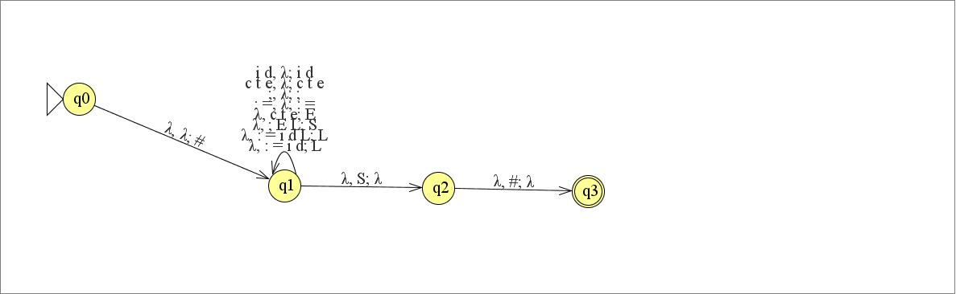

Hacer el análisis sintáctico de la cadena id:=id:=cte , mostrando en cada paso cómo queda la pila.

**3) Dada la MT=< {q0, q1, q2, q3, q4, q5}, {a,b}, {a,b,x,T,F , }, δ , q0, , {q5}>**

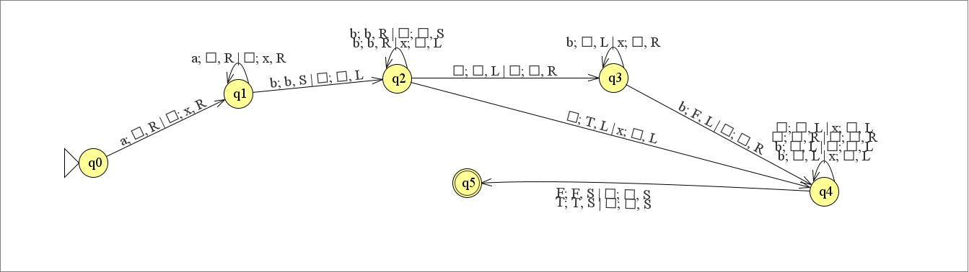

Determine la configuración final de la cinta, dadas las siguientes configuraciones iniciales, al ejecutar la MT:

Configuración inicial Configuración final

aaaabb

aaabbb

aaaabbbbb

abbbb

**Teóricos**

**1)**Dado el lenguaje L= {x/x ∈ {a,b,c,d} * y x= an bn c bp dp / n,p ≥ 0 }, el modelo abstracto de menor potencia que puede reconocer sus cadenas es el autómata con pila. **Demostrar.**

**2) Marcar si las siguientes afirmaciones son Verdaderas o Falsas:**

a) Puedo escribir la sintaxis de todas las sentencias de un lenguaje de programación con una gramática tipo 3 de la Clasificación de Chomsky.

b) Si hay una constante entera fuera de rango en mi programa fuente, al compilarlo me da un error sintáctico.

c) El lenguaje natural está incluido dentro del conjunto de lenguajes formales.

d) Dada la siguiente GIC en formato BNF: <asig> 🡪 id:=cte | id:=<asig>;cte , la cadena id:=id:=id:=cte;cte;cte pertenece al lenguaje generado por la misma.

**3) Dado el parser LL correspondiente a la gramàtica**: G = <{S, A}, {(, )}, S, P}, donde S es el axioma, las producciones P:

S 🡪 AS | A

A 🡪 (S) | ()

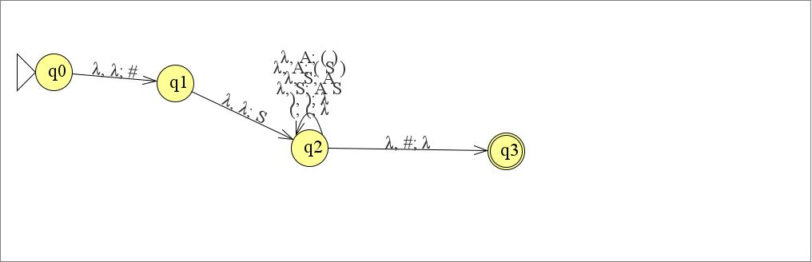

**Responder Verdadero o Falso:**

1. La cadena () ( () () ) es aceptada por el parser LL.
2. Si se ejecuta el parser LL para hacer el análisis sintáctico de la cadena **()()()**, el parser llega al estado final q3 y acepta la cadena.
3. El árbol de parsing, en el parser LL, se arma desde la cadena hasta el axioma.
4. El parser LL, cuando lee cada símbolo de la cadena lo apila.

**4) Marcar si las siguientes afirmaciones son Verdaderas o Falsas: Dado el lenguaje**  L={ xn ym xn ym, n,m >= 1} con ∑= {x,y}

a) El lenguaje puede ser reconocido por un Autómata con Pila.

b) El lenguaje puede ser reconocido por un Autómata con Pila y por una Máquina de Turing.

c) El lenguaje puede ser reconocido sólo por una Máquina de Turing.

d) Si n>=1 y m=2, el lenguaje puede ser reconocido por un Autómata con Pila.